Koala Layout修改
- Delete D3,C37,C40
- D25.1 , C36.1 , Q3.3 連線關係為 USB_UP_ 5V
- CON1 改成DS-UCD0 J6 的SMD --- >Footprint (WFESMD2X1-2.0)
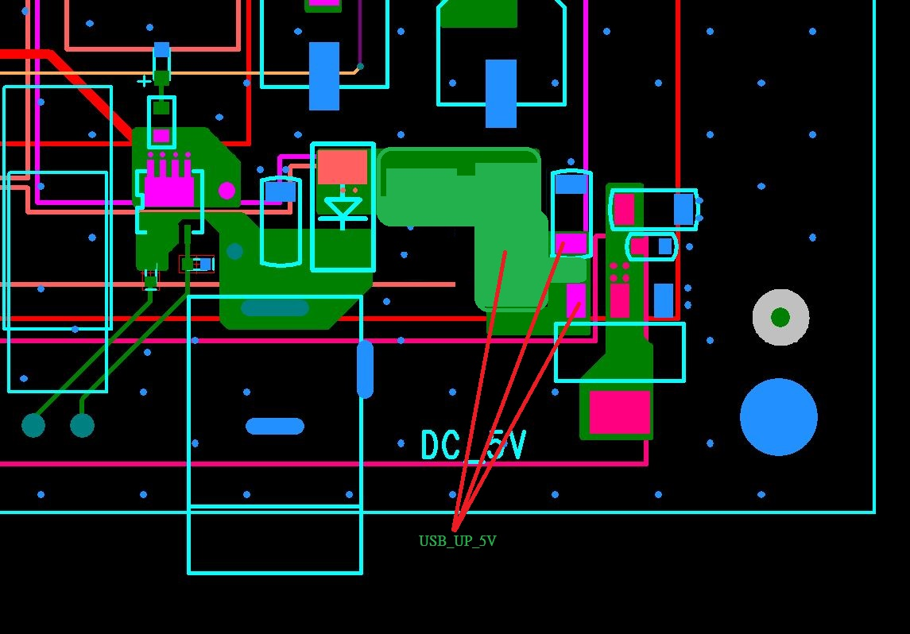

- VDD09 多打1個VIA,共多打2個.
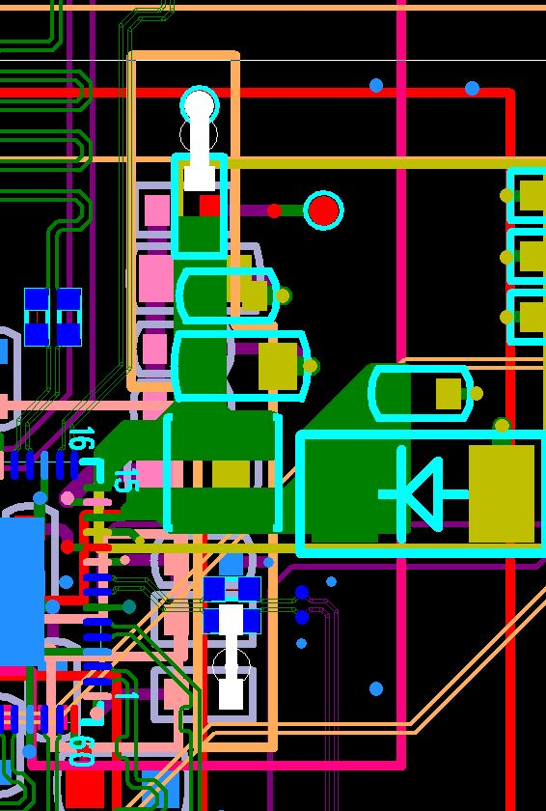

- 取消第二層和第七層的GND_DCDC的鋪銅,改成GND
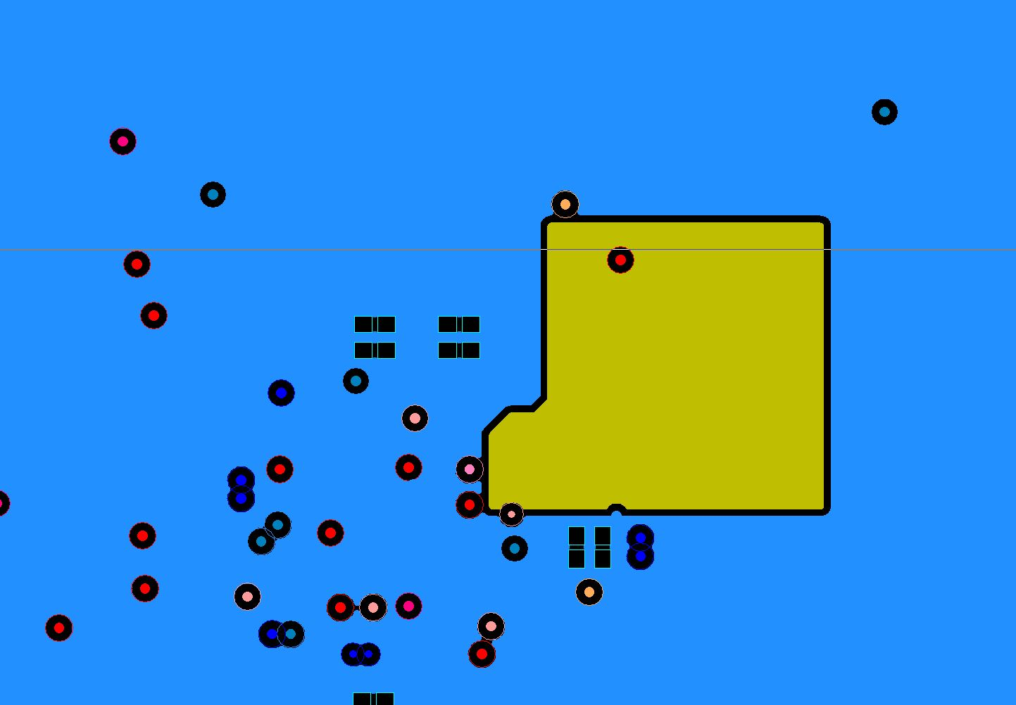
- DXP_DS2 & RXP_DS2 以和走線7440最小相交面積離開,避免干擾.
- POL上挪一些,避開7440鋪銅的那一區
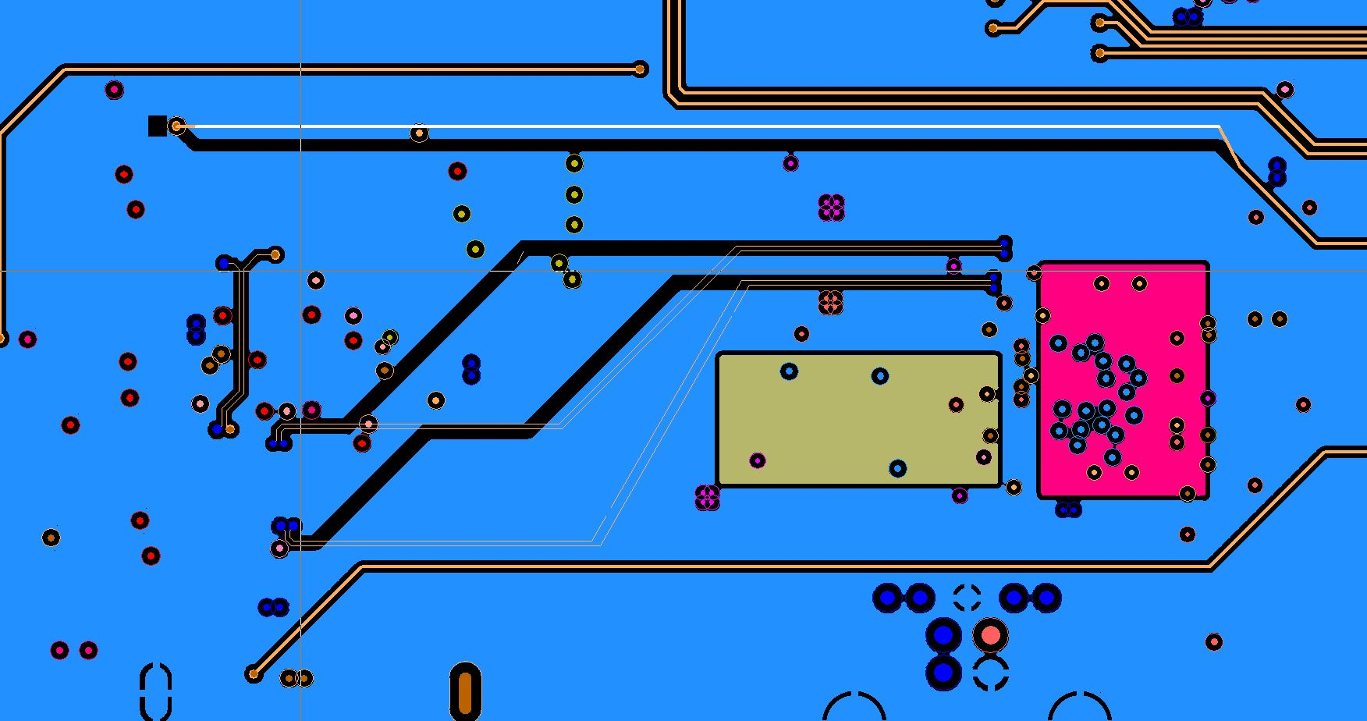

- C117,118,168,177的參考地移除

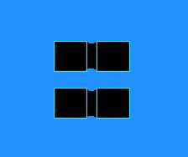

- 新增LB6
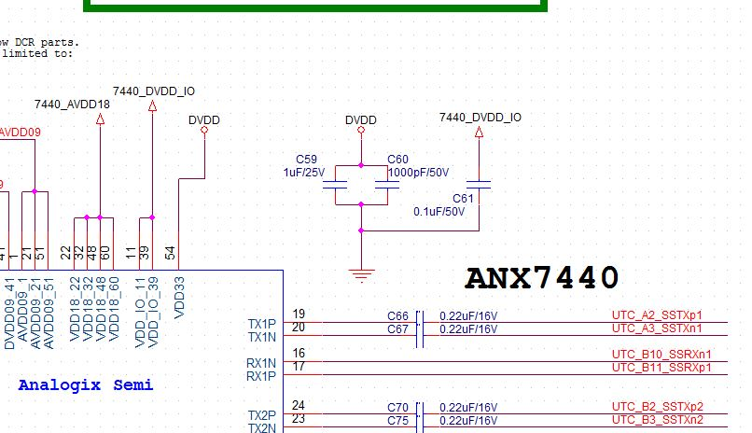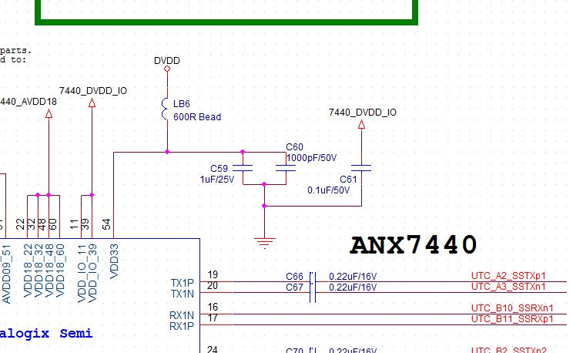
Before After

- 新增LB7/8
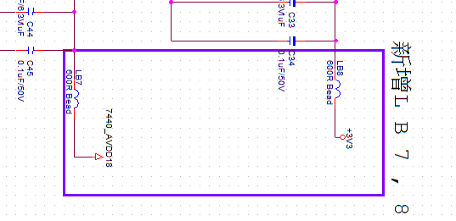

- FB3 的二側各打1個VIA, 共二個
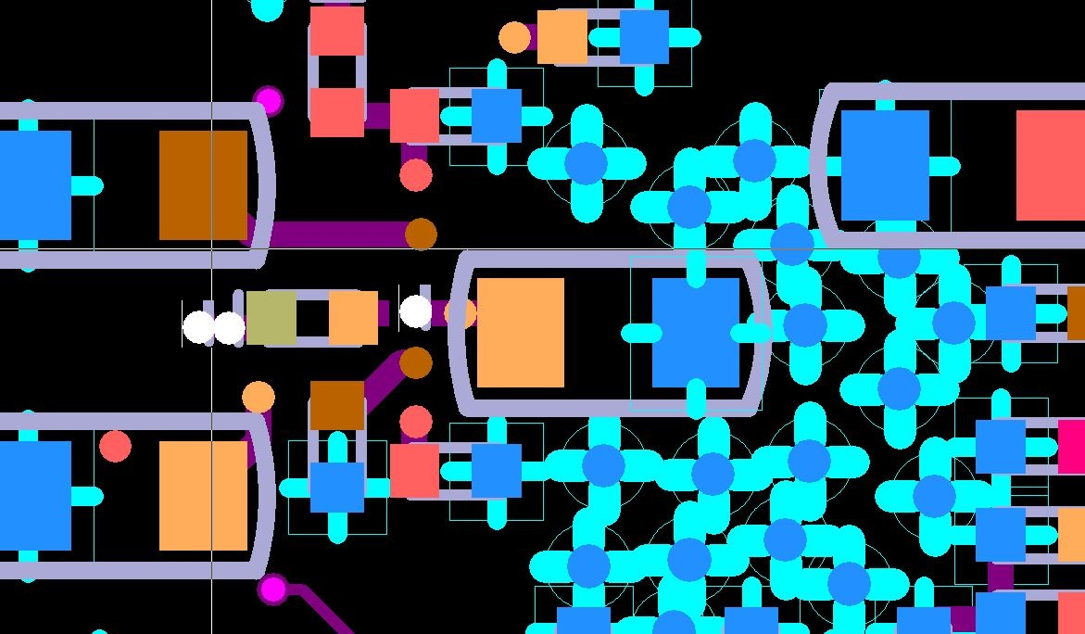

- U6.12 多增加一個GND_DCDC via

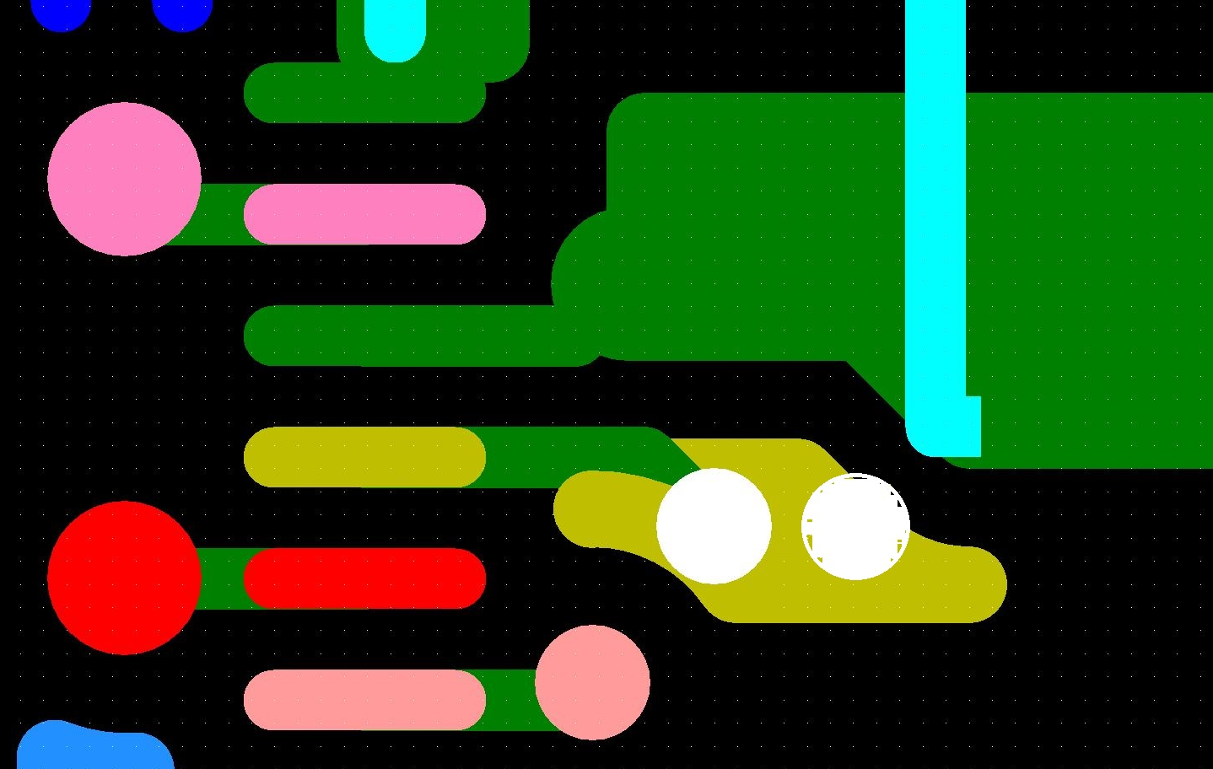

- Keep high speed signal off DC/DC.100Mil clearance is best.
  - 高速線和電源區最好相歫100mil
  - C84/85,R73後退
  - U6.15出線細,之後再放大
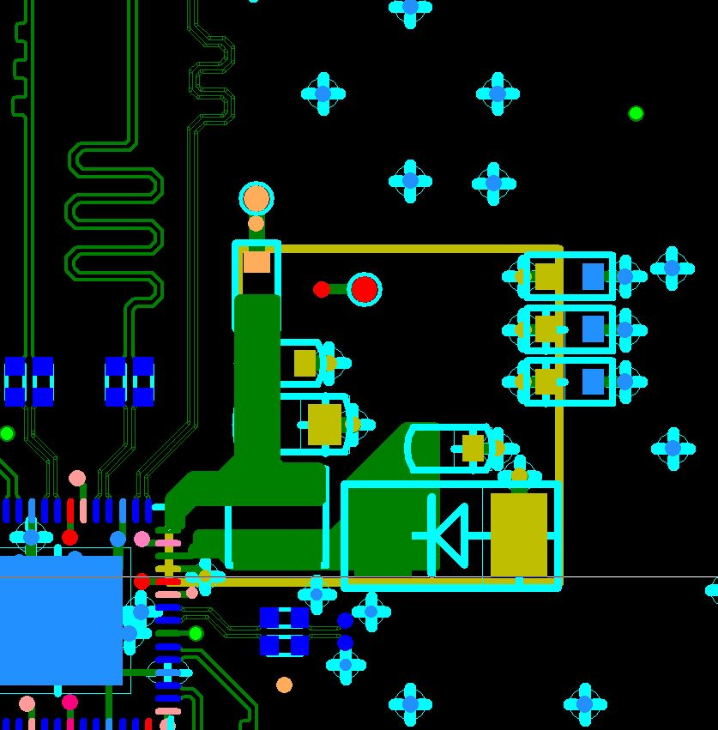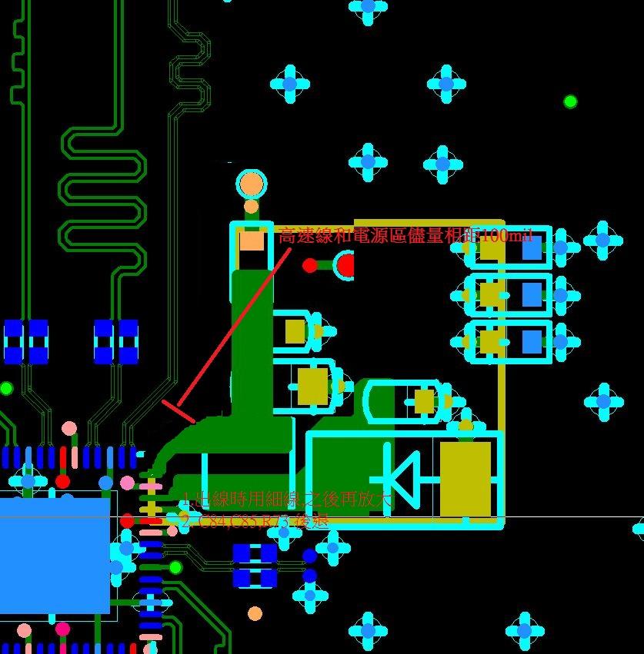
Before After

- remove SDA/SCL from inside package area , U6 – 7440 第一層
  - 7440_SDA / 7440_SCL這二條線不要從IC 包裝區經過
  - 7440_Power_Enable / AMSEL這二條線不要從電源區經過
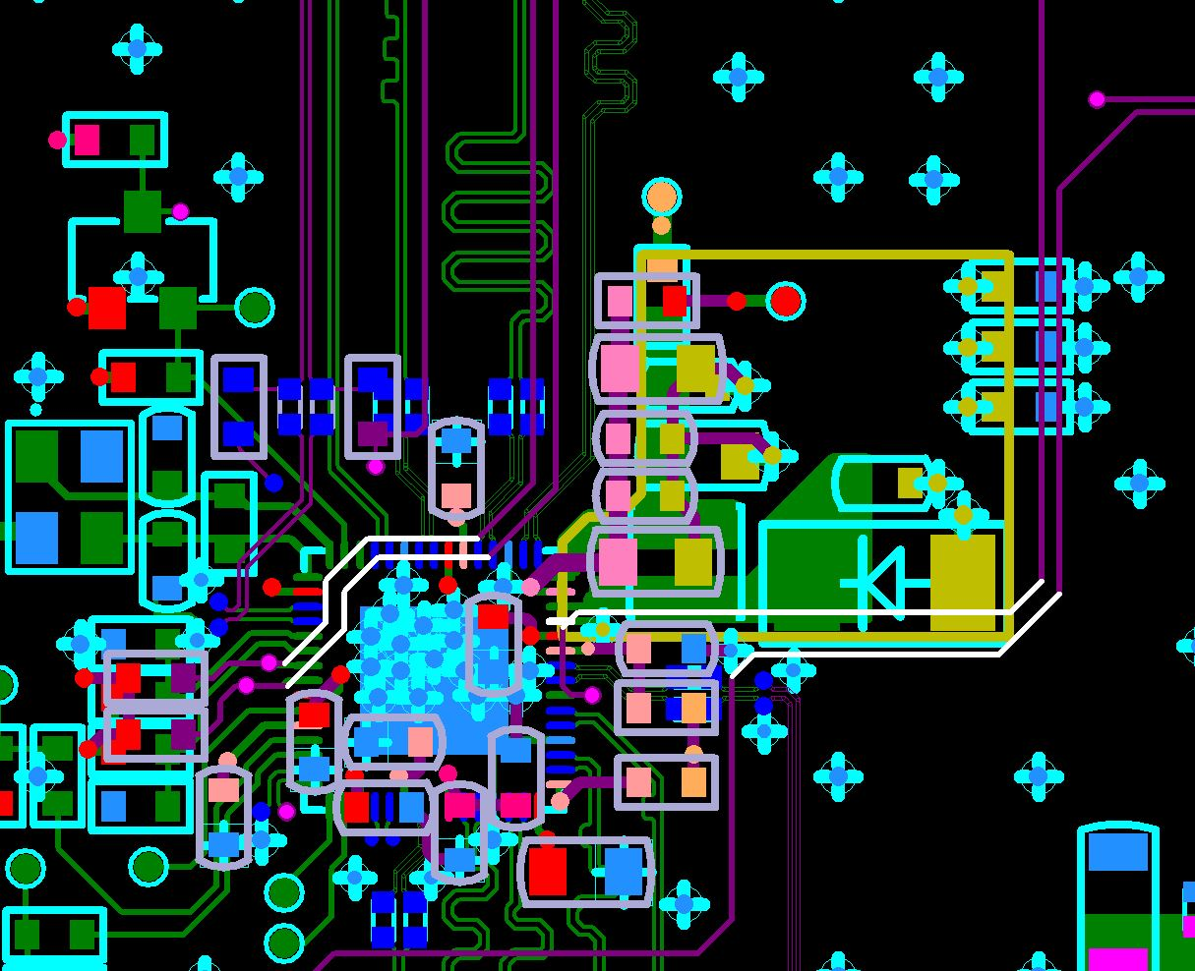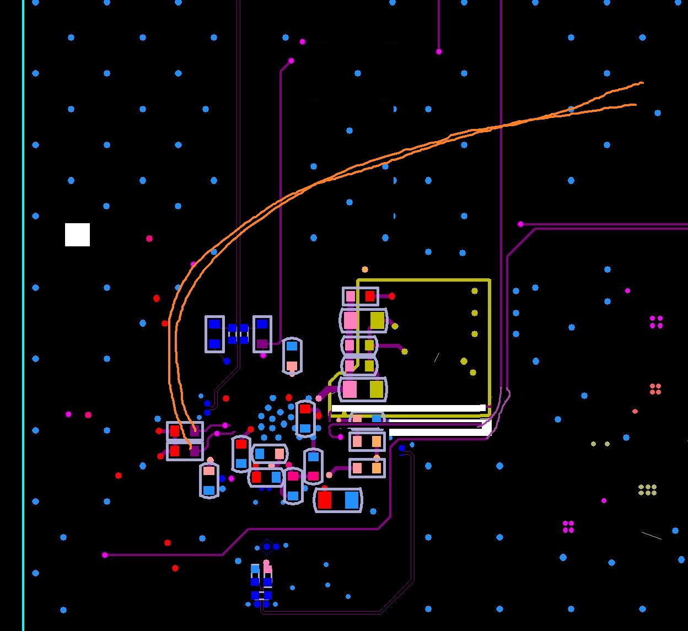
Before After 7440_SDA / 7440_SCL閃過IC , 7440_Power_Enable / AMSEL 下移

- 20200904
  - LB7/8 各加4個電壓VIA
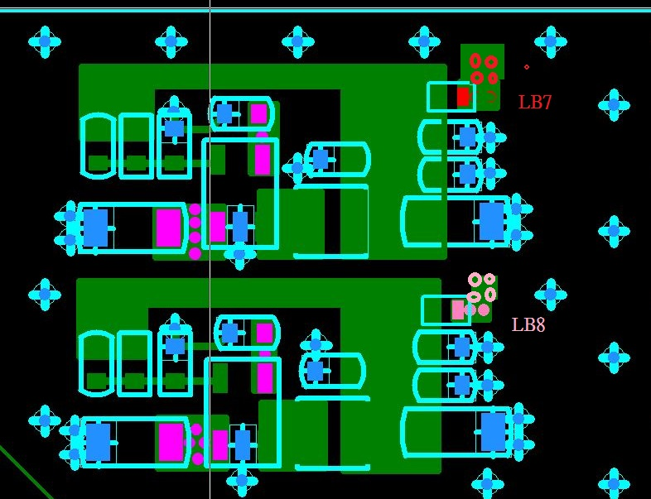

- D6 / D11 各加上一個 GND_VIA
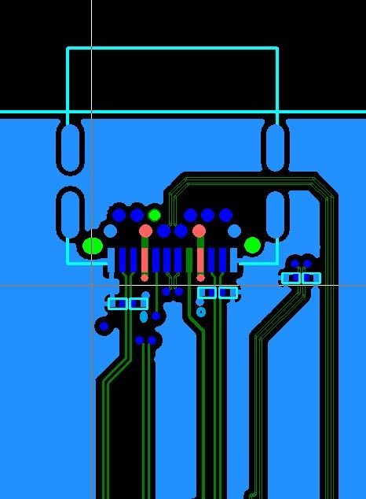

- C117 , 118 , 168 , 177 第二層參考地請幫忙移除
